|  |  |  |
| --- | --- | --- |
|  | TECNICATURA UNIVERSITARIA EN DISEÑO INTEGRAL DE VIDEOJUEGOS  FACULTAD DE INGENIERÍA  Universidad Nacional de Jujuy |  |

*Profesor:*

*Mg. Ing. Ariel Alejandro Vega*

*2024*

Trabajo Práctico N°1

Gonzalez, Laura Yesica – 613/

**FUNDAMENTOS DE PROGRAMACIÓN ORIENTADA A OBJETOS**

**Ejercicio 1**: Evaluar (obtener resultado) la siguiente expresión para A = 2 y B = 5

3* A - 4 * B / A ^ 2

Resolución necesaria en Word:

(3*A) – (4*B/(A^2))

6-(4*B/4)

6-5

1

Captura de Processing

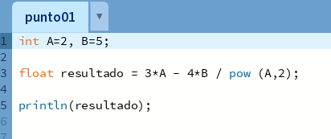

**Ejercicio 2**: Evaluar la siguiente expresión:

**4 / 2 * 3 / 6 + 6 / 2 / 1 / 5 ^ 2 / 4 * 2**

Resolución:

(((4/2)*3)/6) + ((((((6/2)/1)/ (5^2))/4)*2)

(((4/2)*3)/6) + (((((6/2)/1)/25)/4)*2)

((2*3)/6) + ((((3/1)/25)/4)*2)

(6/6) + (((3/25)/4)*2)

1 + ((0.12/4)*2)

1 + (0.03*2)

1 + 0.06 = 1.06

Captura Processing:

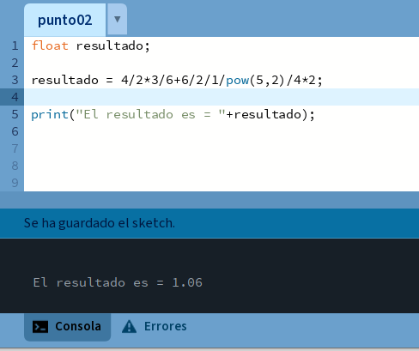

**Ejercicio 4**: Evaluar las siguientes expresiones aritméticas, para lo cual indicar en el caso de las variables, el valor indicado. Luego escribirlas como expresiones algebraicas.

Para aclarar que indicamos con ”Luego escribirlas como expresiones algebraicas” lo aplicamos con el punto a)

1. b ^ 2 – 4 * a * c

Para a = 2; b = 3 y c =1

Resolución:

( b ^ 2) – ((4 * a) * c)

(3^ 2) – ((4 * 2) * 1)

9 - ((4 * 2) * 1)

9 - (8*1)

9 – 8 = 1

Expresión algebraica:

1. 3 * X ^ 4 – 5 * X ^ 3 + X 12 – 17

Resolución:

Para X=2

(3* (X ^ 4)) – (5 * (X ^ 3)) + (X ^12) – 17

(3* (2^ 4)) – (5 *(2 ^ 3)) + (2 ^12) – 17

(3*16) – (5 *8) + 4096 – 17

48 – 40 + 4096 – 17 = 4087

Expresión algebraica:

1. (b + d) / (c + 4)

Resolución:

Para b = 3, c = 1, d = 0

(b + d) / (c + 4)

(3 + 0) / (1 + 4)

3/5 = 0.6

Expresión algebraica:

1. (x ^ 2 + y ^ 2) ^ (1 / 2)

Resolución:

Para x = 2, y = 3

((x ^ 2 )+ (y ^ 2)) ^ (1 / 2)

((2 ^ 2 )+ (3 ^ 2)) ^ (1 / 2)

(4+ 9) ^ (1 / 2)

13 ^ 0.5 = 3.605

Expresión algebraica:

Captura de Processing:

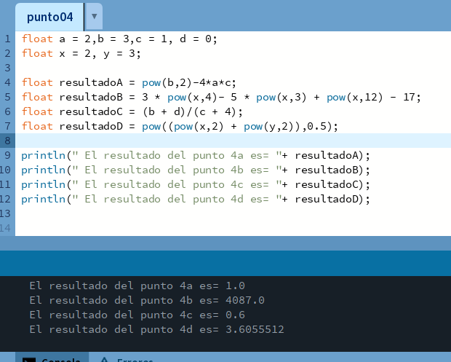

**Ejercicio 5**: Si el valor de A es 4, el valor de B es 5 y el valor de C es 1, evaluar las siguientes expresiones:

1. B * A – B ^ 2 / 4 * C

Resolución:

(B * A) – (((B ^ 2) / 4) * C)

(5 * 4) – (((5 ^ 2) / 4) * 1)

(5 * 4) – ((25 / 4) * 1)

(5 * 4) – (6.25 * 1)

20 – (6.25 * 1)

20 – 6.25 = 13.75

1. (A * B) / 3 ^ 2

Resolución:

(A * B) / (3 ^ 2)

(4 * 5) / (3 ^ 2)

(4 * 5) / 9

20 / 9 = 2.222

1. (((B + C) / 2 * A + 10) * 3 * B) – 6

Resolución:

(((B + C) / 2 * A + 10) * 3 * B) – 6

(((5 + 1) / 2 * 4 + 10) * 3 * 5) – 6

((6 / 2 * 4 + 10) * 3 * 5) – 6

((3 * 4 + 10) * 3 * 5) – 6

((12 + 10) * 3 * 5) – 6

(22 * 3 * 5) – 6

(66 * 5) – 6

330 – 6 = 324

Resolución en processing:

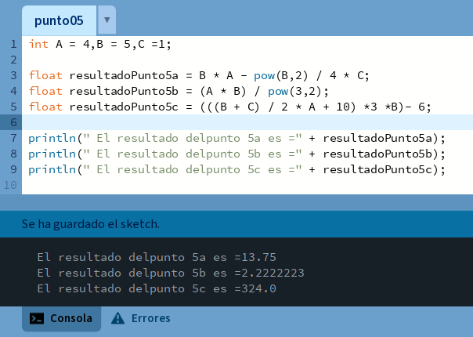

**Ejercicio 6:** Para x=3, y=4; z=1, evaluar el resultado de

R1 = y + z

R2 = x >= R1

Resolución:

R1 = 4 + 1

R1 = 5

R2 = 3 >= 5

R2 = falso

Resolución en processing:

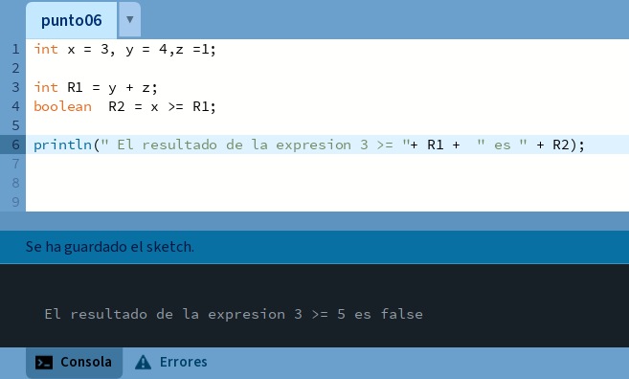

**Ejercicio 7**: Para contador1=3, contador2=4, evaluar el resultado de

R1 = ++contador1

R2 = contador1 < contador2

Resolución:

R1 = ++3

R1 = 4

R2 = contador1 < contador2

R2 = 4 < 4

R2 = falso

Resolución processing:

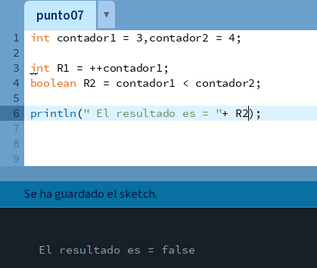

**Ejercicio 8:** Para a=31, b=-1; x=3, y=2, evaluar el resultado de

a+b-1 < x*y

Resolución:

a+b-1 < x*y

31 + -1 -1 < 3*2

31 + (-1)-1 < 6

31 + (-1) -1 < 6

30 – 1 < 6

29 < 6

Falso

Resolución en processing:

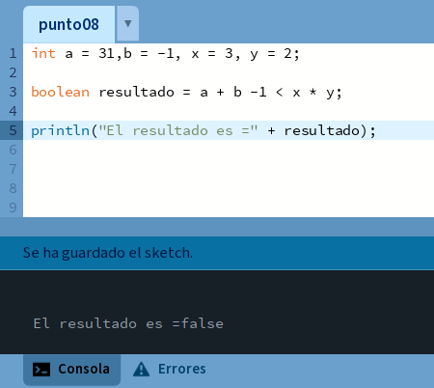

**Ejercicio 9:** Para x=6, y=8, evaluar el resultado de

!(x < 5) && !(y >= 7)

Resolución:

!(x < 5) && !(y >= 7)

!(6 < 5) && !(8 >= 7)

!(falso) && !(verdadero)

Verdadero && falso = falso

Resolución en processing:

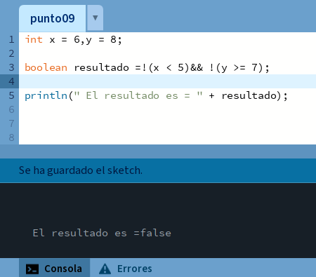

**Ejercicio 10:** Para i=22,j=3, evaluar el resultado de

!((i>4) || !(j<=6))

Resolución:

!((i > 4) || !(j <= 6))

!((22 > 4) || !(3 <= 6))

!(verdadero || ! verdadero)

!(verdadero || falso)

!(verdadero) = falso

Resolución en processing:

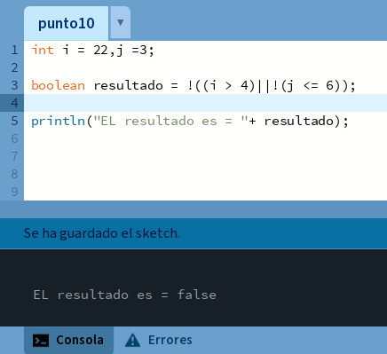

**Ejercicio 11:** Para a=34, b=12, c=8, evaluar el resultado de

!(a+b==c) || (c!=0) && (b-c>=19)

Resolucion:

!(a+b == c) || (c != 0) && (b-c >= 19)

!(34 + 12 == 8) || (8 != 0) && (12 – 8 >=19)

!(46 == 8) || (8 != 0) && (4 >=19)

!(falso) || (verdadero) && (falso)

verdadero || verdadero && falso

verdadero || falso = verdadero

Resolución en processing:

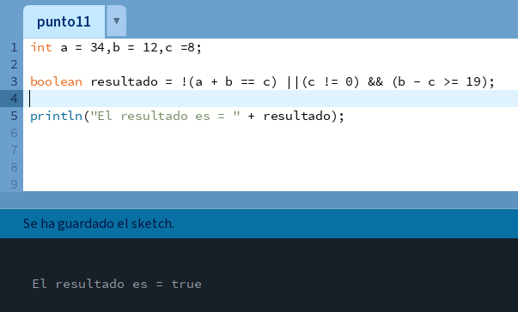

**Sección Análisis – Diseño y Codificación de algoritmos – Aplicación de estructuras de control** Para cada ejercicio, en el archivo Word agregar las secciones de análisis y diseño, mientras que, para la codificación, crear el archivo de Processing.

**Ejercicio 12:** Un problema sencillo. Deberá pedir por teclado al usuario un nombre y posteriormente realizará la presentación en pantalla de un saludo con el nombre indicado.

Desarrollo del punto:

ANALISIS

*Descripción del problema:* Solicitar un nombre al usuario y saludarlo por pantalla.

Análisis:

*Datos de entrada:*

nombreUsuario: cadena

*Datos de salida:*

saludo: cadena

*Proceso*

Saludar al usuario por el nombre ingresado a través de la pantalla

DISEÑO

|  |
| --- |
| Entidad: computadora |
| Variables  nombreUsuario: cadena // variable que almacena el valor ingresado por teclado.  saludo: cadena // variable que contiene el mensaje de saludo. |
| Nombre Algoritmo: saludar  Algoritmo  Inicio  *mostrar “Ingresa tu nombre”*  nombreUsuario🡨 ”Laura Gonzalez”  saludo 🡨 “Hola “ + nombreUsuario  *mostrar* saludo  Fin |

CODIFICACION

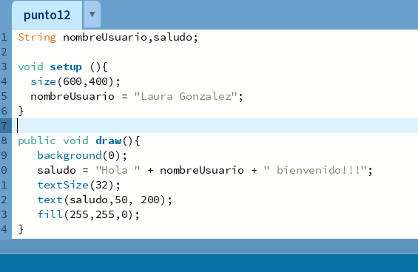

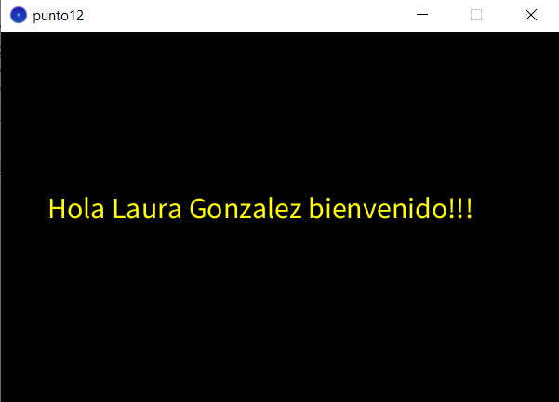

**Ejercicio 13:** Será común resolver problemas utilizando variables. Calcule el perímetro y área de un rectángulo dada su base y su altura.

Desarrollo del punto:

ANALISIS

*Descripción del problema:* calcular el perímetro y el área de un rectángulo dada su base y altura.

Análisis:

*Datos de entrada*

base: real // valor de la base del rectángulo

altura: real // valor de altura del rectángulo

*Datos de salida:*

Perímetro y área del rectángulo : reales

*Proceso*

Calculo del perímetro y área del rectángulo:

Perímetro: 2*(base + altura)

Área: base * altura

DISEÑO

|  |
| --- |
| Entidad: computadora |
| Variables  base: real  altura: real  área: real  perímetro: real |
| Nombre Algoritmo: calcularAreaPerimetro  Algoritmo  Inicio  base🡨5  altura🡨9  perímetro 🡨 2* (base+altura)  área🡨 base * altura  *mostrar* “El perímetro del rectángulo con base ”+ base + “y altura” + altura +”es =”+ perímetro  *mostrar* “El área del rectángulo con base ”+ base + “y altura” + altura +”es =”+ area  Fin |

CODIFICACION

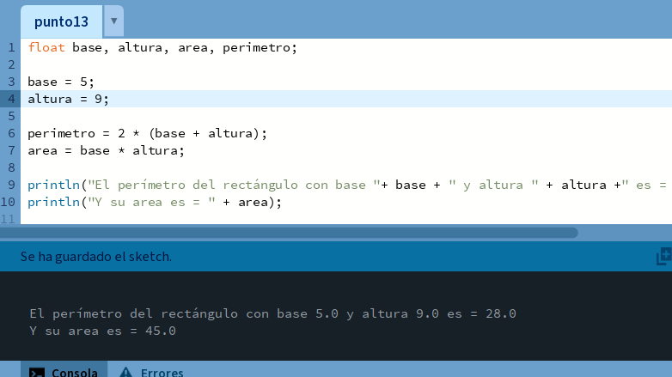

**Ejercicio 14:** Una ayuda importante al momento de resolver problemas con algoritmos es asumir que su gran amigo son las matemáticas. Obtenga la hipotenusa de un triángulo rectángulo conociendo sus catetos

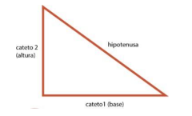

Desarrollo del punto:

ANALISIS

*Descripción del problema:* calcular la hipotenusa de un triángulo rectángulo conociendo sus catetos.

Análisis:

*Datos de entrada*

cateto1: real // valor de la base del triangulo

cateto2: real // valor de altura del triangulo

*Datos de salida:*

hipotenusa : real

*Proceso*

Calculo de la hipotenusa del triangulo:

DISEÑO

|  |
| --- |
| Entidad: computadora |
| Variables  cateto1: real // almacena el valor de la base del triangulo  cateto2: real // almacena el valor de la altura del triangulo  hipotenusa: real // almacena el valor del cálculo de la hipotenusa |
| Nombre Algoritmo: calcularHipotenusa  Algoritmo  Inicio  cateto1🡨12  cateto2🡨5  hipotenusa 🡨 (cateto1^2 + cateto2^2) ^ (0.5)  *mostrar "La hipotenusa de un triangulo con valor de base = " + cateto1 + ”y altura = "+ cateto2 + " es de " + hipotenusa*  Fin |

CODIFICACION

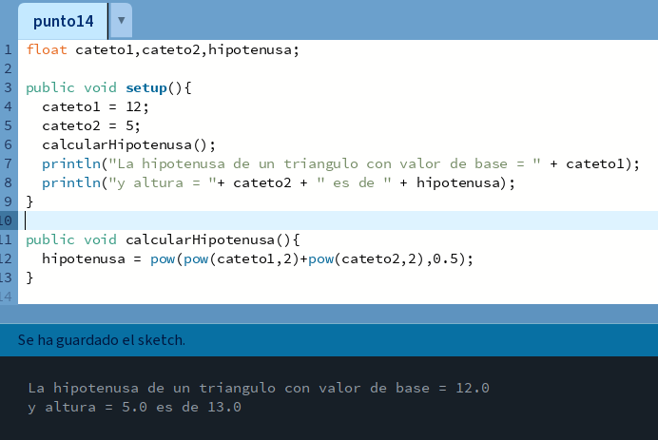

**Ejercicio 15:** Si viste algo de los apuntes y vídeos, esto debería ser muy fácil de resolver. Dados dos números permita calcular la suma, resta, multiplicación y división de estos. Considere que cada una de estas operaciones es un algoritmo cuando realice el diseño. Obviamente muestre los resultados

Desarrollo del punto:

ANALISIS

*Descripción del problema:* calcular la suma, resta, multiplicación y división de dos números.

Análisis:

*Datos de entrada*

numero1: real // valor del primer numero

numero2: real // valor del segundo numero

*Datos de salida:*

suma: real // resultado de la suma de los números

resta: real // resultado de la resta de los números

multiplicación: real // resultado de la multiplicación de los números

division: real // resultado de la división de los números

*Proceso*

Calculo de las operaciones suma, resta, multiplicación, división.

DISEÑO

|  |
| --- |
| Entidad: computadora |
| Variables  numero1: real // almacena el valor del primer numero  numero2: real // almacena el valor del segundo numero  suma: real // almacena el resultado de la suma de los números  resta: real // almacena el resultado de la resta de los números  multiplicación: real // almacena el resultado de la multiplicación de los números  division: real // almacena el resultado de la división de los números |
| Nombre Algoritmo: calcularHipotenusa  Algoritmo  Inicio  numero1🡨4  numero2🡨2  suma = numero1 + numero2  resta = numero1 - numero2  multiplicacion = numero1 * numero2  division = numero1 / numero2  *mostrar "El resultado de la suma es "+ suma*  *mostrar "El resultado de la resta es "+ resta*  *mostar "El resultado de la multiplicacion es "+ multiplicacion*  *mostar "El resultado de la division es "+ division*  Fin |

CODIFICACION:

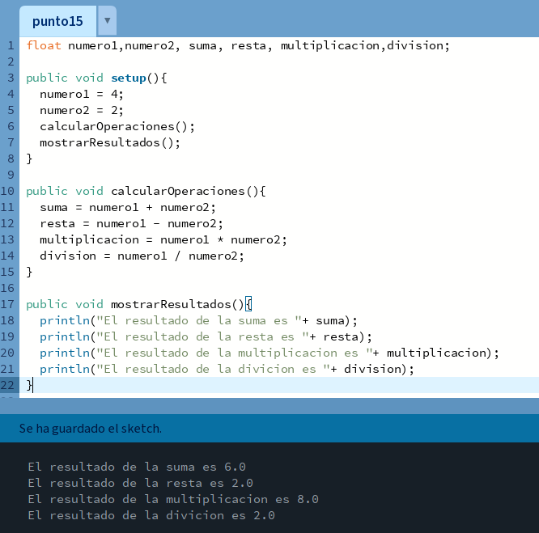

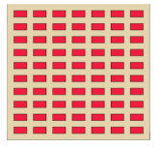**Ejercicio 20:** Dibuje en toda la extensión del lienzo de (440, 420) rectángulos de idénticas medidas (40 ancho y 20 de alto) y que mantengan una distancia de 20 pixeles entre ellos tanto horizontal como verticalmente. Utilice la estructura de control repetitiva for. El lienzo debería verse así:

Desarrollo del punto:

ANALISIS

*Descripción del problema:* Dibujar rectángulos usando estructuras repetitivas

Análisis:

*Datos de entrada*

coordenadasRect: coordenadas cartesianas

ancho, alto, distanciaEntreRect: entero

anchoLienzo, altoLienzo: entero

*Datos de salida:*

Los rectángulos dibujados

*Proceso*

Dibujar los rectángulos

DISEÑO

|  |
| --- |
| Entidad: Lienzo |
| Variables  coordenadasRect : Coordenadas  ancho, alto, distanciaEntreRect: Enteros  anchoLienzo, altoLienzo: Entero |
| Nombre Algoritmo: dibujarRectangulos  Algoritmo  Inicio  anchoLienzo🡨440  altoLienzo🡨420  distanciaEntreRect🡨20  ancho🡨40  alto🡨20  Para x 🡨 coordenadasRect x hasta anchoLienzo con paso (ancho+distanciaEntreRect) {  Para y🡨 coordenasRect y hasta altoLienzo con paso (alto+distanciaEntreRect)  Hacer  dibujar un rectángulo en(x,y) con dimensiones ancho y alto  Fin Para  Fin Para  Fin |

CODIFICACION

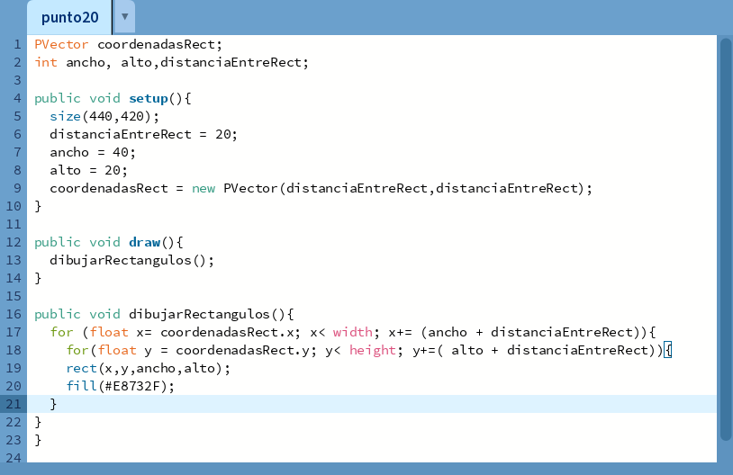

RESULTADOS

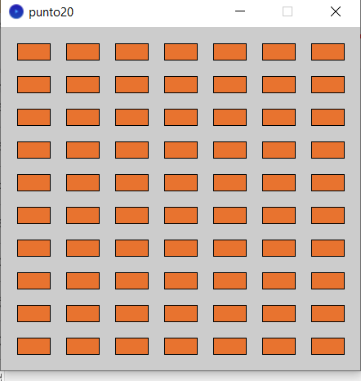

Conclusión

Por cuestión de disponibilidad de recursos no me fue posible la resolución de todos los puntos del trabajo practico, la elaboración del análisis y diseño fueron llevaderas en cuando a la codificación el tratar de reflejar el diseño conllevo a la búsqueda de cómo usar otros comandos del programa processing, como ser text, key, keyPressed , etc.